ESCOLA MUNICIPAL DE EDUCAÇÃO BÁSICA ALFREDO GOMES.
CATANDUVAS, JUNHO DE 2020.
DIRETORA: IVANIA AP. NORA
ASSESSORA TÉCNICA PEDAGÓGICA: SIMONE ANDRÉA CARL
ASSESSORA TÉCNICA ADMINISTRATIVA: TANIA NUNES DE ÁVILA
PROFESSORA REGENTE: TACIANA CLAUDIA FELIPE
2ª PROFESSORA: JANETE TACIANA DE MARQUIAS
TURMA: 4º ANO VESPERTINO

SEQUÊNCIA DIDÁTICA FAMÍLIA

ATIVIDADE 03 CIÊNCIAS

DURAÇÃO: 22/06 ATÉ 26/06
OLÁ; QUERIDA LAVÍNIA.
ESPERO QUE TUDO ESTEJA BEM COM VOCÊ E SUA FAMÍLIA. VAMOS CONTINUAR EM CASA, MAS, AS ATIVIDADES NÃO PODEM PARAR. VOU CONTINUAR ENVIANDO ALGUMAS ATIVIDADES PARA QUE VOCÊ REALIZE COM A AJUDA DE SEUS FAMILIARES. BEIJOS FIQUEM COM DEUS... ESTOU COM SAUDADES!
FAÇA TUDO COM CALMA E BEM CAPRICHADO.
FAZER AS TAREFAS NO CADERNO DE ATIVIDADES;
1. FAZER A DATA;
2. ESCREVA O SEU NOME COMPLETO.

JOGO DA MEMÓRIA
PARA TERMOS UM BOM DESENPENHO NAS ATIVIDADES É MUITO IMPORTANTE SABER DESENVOLVER A CONCENTRAÇÃO E A CAPACIDADE DE MEMORIZAÇÃO JOGOS E BRINCADEIRAS SÃO PERFEITOS PARA ISSO. ... A CRIANÇA INVENTA, DESCOBRE, DESENVOLVE HABILIDADES E EXPERIMENTA NOVOS PONTOS DE VISTA.
PINTE AS FICHAS COLE NUMA CARTOLINA RECORTE E JOGUE COM SEUS FAMILIARES:
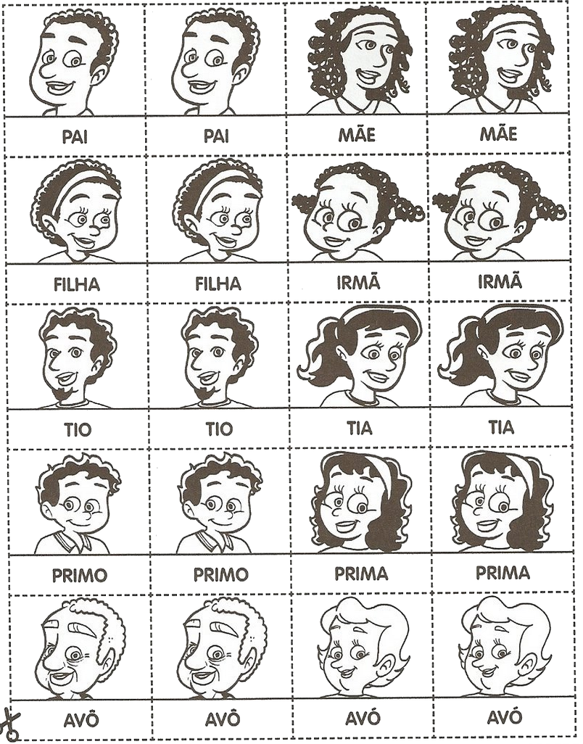

ENSINO RELIGIOSO

FAMÍLIAS PODEM SER GRANDES, PEQUENAS, FELIZES, TRISTES, RICAS, POBRES, ESPALHAFATOSAS, SILENCIOSAS, BRAVAS, BEM HUMORADAS, PREOCUPADAS, OU DESENCANADAS, A MAIORIA DELAS É TUDO ISSO EM ALGUM MOMENTO. COMO ESTÁ A SUA HOJE?

ATIVIDADE:

VAMOS DESENHAR COMO ESTÁ SUA FAMÍLIA HOJE.

